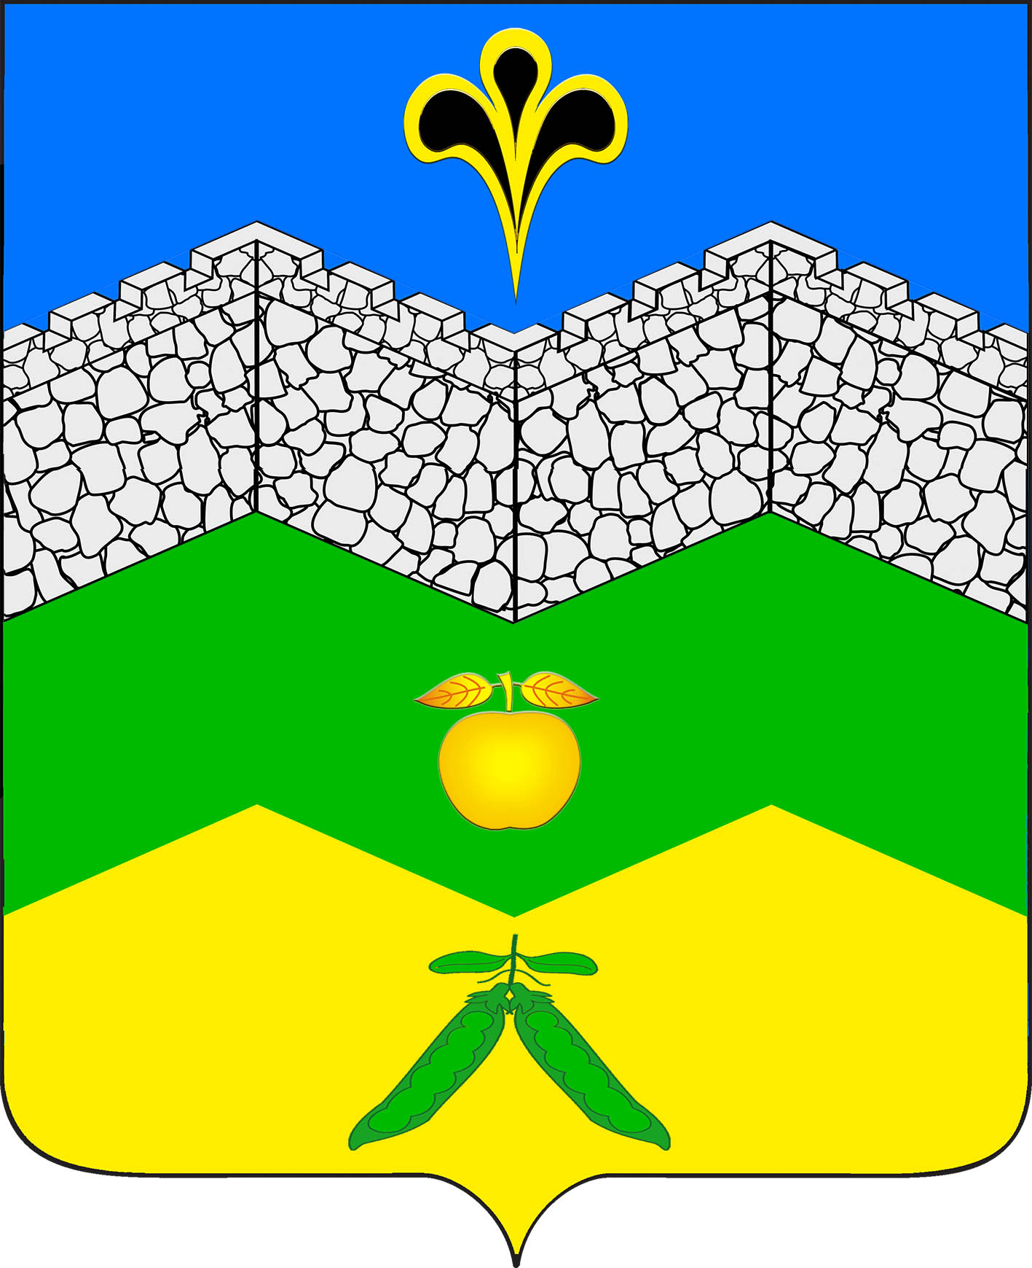

АДМИНИСТРАЦИЯ АДАГУМСКОГО
СЕЛЬСКОГО ПОСЕЛЕНИЯ КРЫМСКОГО РАЙОНА

ПОСТАНОВЛЕНИЕ

от 08.04.2024 № 57
хутор Адагум

Об исполнении бюджета Адагумского сельского поселения

Крымского района за первый квартал 2024 года

В соответствии с Бюджетным кодексом Российской Федерации, решением Совета Адагумского сельского поселения Крымского района от 18 февраля 2021 года № 56 «О бюджетном процессе в Адагумском сельском поселении Крымского района», п о с т а н о в л я ю:

1. Утвердить отчет об исполнении бюджета Адагумского сельского поселения Крымского района за первый квартал 2024 года согласно приложению 1,2,3 к настоящему постановлению.
2. Главному специалисту администрации Адагумского сельского поселения Крымского района (Сех А.В.) опубликовать настоящее постановление в средствах массовой информации и на официальном сайте администрации.
3. Контроль за настоящим постановлением оставляю за собой.
4. Постановление вступает в силу с момента его официального опубликования.

Исполняющий обязанности главы
Адагумского сельского поселения
Крымского района С.П.Кулинич

Приложение№ 1
к постановлению Адагумского
сельского поселения Крымского района
от 08.04.2024 г. № 57

Исполнение бюджета Адагумского сельского поселения Крымского района
за первый квартал 2024 года по поступлениям доходов

код бюджетной классификации |  |  | (тыс. руб.)
код бюджетной классификации | Наименование дохода |  | План 2024 г. |  |  | Исполнение за 1 квартал  2024 г. | отклонения
 |  |  |  |  |  |  | % к бюдж. назначению |  | "+"-"
10000000000000100 | НАЛОГОВЫЕ ДОХОДЫ |  | 16115,0 |  |  | 4863,3 | 30,2 |  | -11251,7
18210102000010000110 | Налог на доходы физических лиц |  | 2500,0 |  |  | 317,7 | 12,7 |  | -2182,3
10010302231010000110 10010302241010000110 10010302251010000110 10010302261010000110 | Доходы от уплаты акцизов на нефтепродукты, производимые на территории Российской Федерации, подлежащие распределению между бюджетами субъектов Российской Федерации и местными бюджетами с учетом установленных дифференцированных нормативов отчислений в местные бюджеты |  | 6565,0 |  |  | 1669,5 | 25,4 |  | -4895,5
18210503010010000110 | Единый сельскохозяйственный налог |  | 2500,0 |  |  | 2403,6 | 96,1 |  | -96,4
18210601030100000110 | Налог на имущество физических лиц |  | 1300,0 |  |  | 184,1 | 14,2 |  | -1115,9
18210606000000000110 | Земельный налог |  | 3250,0 |  |  | 288,2 | 8,9 |  | -2961,8
99210804000010000110 | Государственная пошлина за совершение нотариальных действий |  | 0,0 |  |  | 0,2 |  |  | 0,2
10000000000000100 | НЕНАЛОГОВЫЕ ДОХОДЫ |  | 180,0 |  |  | 56,7 | 31,5 |  | -123,3
99211105035100000120 | Доходы от сдачи в аренду имущества, находящегося в оперативном управлении органов управления сельских поселений и созданных ими учреждений (за исключением имущества муниципальных бюджетных и автономных учреждений) |  |  |  |  | 1,4
99211105075100000120 | Доходы от сдачи в аренду имущества, составляющего казну сельских поселений (за исключением земельных участков ) |  | 78,0 |  |  | 19,5 | 25,0 |  | -58,5
99211109080100000120 | Прочие доходы от использования имущества и прав, находящихся в муниципальной собственности |  | 102,0 |  |  | 24,3 | 23,8 |  | -77,7
99211301995100000130 | Прочие доходы от оказания платных услуг (работ) получателями средств бюджетов сельских поселений |  | 0,0 |  |  | 11,5 | 0,0 |  | 11,5
 | ВСЕГО СОБСТВЕННЫХ ДОХОДОВ |  | 16295,0 |  |  | 4920,0 | 30,2 |  | -11375,0
200000000000000000 | Безвозмездные поступления |  | 11817,3 |  |  | 2945,2 | 146,6 |  | -8872,1
99220215001100000150 | Дотации бюджетам сельских поселений на выравнивание бюджетной обеспеченности из бюджета субъекта РФ |  | 11458,8 |  |  | 2864,7 | 25,0 |  | -8594,1
99220230024100000150 | Субвенции бюджетам сельских поселений на выполнение передаваемых полномочий субъектов РФ |  | 3,8 |  |  | 3,8 | 100,0 |  | 0,0
99220235118100000150 | Субвенции бюджетам сельских поселений на осуществление первичного воинского учета на территориях, где отсутствуют военные комиссариаты |  | 354,7 |  |  | 76,7 | 21,6 |  | -278,0
 | ИТОГО ДОХОДОВ |  | 28112,3 |  |  | 7865,2 | 28,0 |  | -20247,1

Главный специалист администрации

Адагумского сельского поселения

Крымского района А.В.Сех

Приложение№ 2
к Постановлению Адагумского
сельского поселения Крымского района от 08.04.2024 г. № 57
Распределение расходов Адагумского сельского поселения за первый квартал 2024 года по разделам и подразделам функциональной классификации расходов бюджетов Российской Федерации
 |  |  |  | (тыс. рублей)
№ п/п | Код бюджетной классификации | Наименование |  | утверждено по бюджету на 2024г. | исполнено за 1 квартал 2024 года | % к бюджетным назначениям | "+" "-"
 |  | Всего расходов |  | 29917,6 | 6890,0 | 23,0 | -23027,6
 |  | в том числе
1. | 0100 | Общегосударственные вопросы |  | 7439,4 | 1553,0 | 20,9 | -5886,4
 | 0102 | Функционирование высшего должностного лица органа местного самоуправления |  | 832,5 | 178,2 | 21,4 | -654,3
 | 0104 | Функционирование местных администраций |  | 5758,3 | 1126,5 | 19,6 | -4631,8
 | 0111 | Резервные фонды |  | 50,0 | 0,0 | 0,0 | -50,0
 | 0113 | Другие общегосударственные вопросы целевые муниципальные программы |  | 798,6 | 248,3 | 31,1 | -550,3
2. | 0200 | Национальная оборона |  | 354,7 | 76,8 | 21,7 | -277,9
 | 0203 | Мобилизационная и вневойсковая подготовка |  | 354,7 | 76,8 | 21,7 | -277,9
3. | 0300 | Национальная безопасность и правоохранительная деятельность |  | 420,0 | 62,0 | 14,8 | -358,0
 | 0310 | Защита населения и территории от чрезвычайных ситуаций природного и техногенного характера, гражданская оборона |  | 400,0 | 60,7 | 15,2 | -339,3
 | 0314 | Другие вопросы в области национальной безопасности и правоохранительной деятельности (терроризм) |  | 20,0 | 1,3 | 6,5 | -18,7
4. | 0400 | Национальная экономика |  | 6615,0 | 1190,9 | 18,0 | -5424,1
 | 0409 | Дорожное хозяйство |  | 6565,0 | 1190,9 | 18,1 | -5374,1
 | 0412 | Другие вопросы в области национальной экономики |  | 50,0 | 0,0 | 0,0 | -50,0
5. | 0500 | Жилищно-коммунальное хозяйство |  | 2577,9 | 781,1 | 30,3 | -1796,8
 | 0502 | Коммунальное хозяйство |  | 900,0 | 500,0 | 55,6 | -400,0
 | 0503 | Благоустройство |  | 1677,9 | 281,1 | 16,8 | -1396,8
6. | 0700 | Образование |  | 170,0 | 0,0 | 0,0 | -170,0
 | 0707 | Молодежная политика и оздоровление детей |  | 170,0 | 0,0 | 0,0 | -170,0
7. | 0800 | Культура, кинематография и средства массовой информации |  | 11707,4 | 3091,6 | 26,4 | -8615,8
 | 0801 | Культура |  | 11707,4 | 3091,6 | 26,4 | -8615,8
8. | 1000 | Социальная политика |  | 233,2 | 58,3 | 25,0 | -174,9
 | 1001 | Пенсионное обеспечение |  | 233,2 | 58,3 | 25,0 | -174,9
9. | 1100 | Физическая культура и спорт |  | 200,0 | 37,0 | 18,5 | -163,0
 | 1101 | Физическая культура и спорт |  | 200,0 | 37,0 | 18,5 | -163,0
10. | 1200 | Средства массовой информации |  | 200,0 | 39,3 | 19,7 | -160,7
 | 1204 | Другие вопросы в области средств массовой информации |  | 200,0 | 39,3 | 19,7 | -160,7

Главный специалист администрации

Адагумского сельского поселения

Крымского района А.В.Сех

Приложение№ 3
к Постановлению Адагумского
сельского поселения Крымского района
от 08.04.2024 г. № 57
Исполнение по источникам внутреннего финансирования дефицита бюджета Адагумского сельского поселения Крымского района за первый квартал 2024 года
(тыс. рублей)

Код | Наименование групп, подгрупп, статей, подстатей, элементов, программ (подпрограмм), кодов экономической классификации источников внутреннего финансирования дефицита бюджета | Утверждено по бюджету на год | Исполнено за 1 квартал 2024 г. | отклонения
 |  |  |  | % | «+» «-«
1 | 2
 | Источники внутреннего финансирования дефицита бюджета, всего | 1805,3 | -975,1 |  | 2780,4
 | в том числе
00001050000000000000 | Изменение остатков средств на счетах по учету средств бюджета | 1805,3 | -975,1 |  | 2780,4
00001050000000000510 | Увеличение остатков средств на счетах по учету средств бюджета | -28112,3 | -7865,2 | 28,0 | Х
00001050200000000510 | Увеличение прочих остатков средств на счетах по учету средств бюджета | -28112,3 | -7865,2 | 28,0 | Х
00001050201000000510 | Увеличение прочих остатков денежных средств бюджетов поселений | -28112,3 | -7865,2 | 28,0 | Х
99201050201100000510 | Увеличение прочих остатков денежных средств бюджетов поселений | -28112,3 | -7865,2 | 28,0 | Х
00001050000000000610 | Уменьшение остатков средств на счетах по учету средств бюджета | 29917,6 | 6890,0 | 23,0 | Х
00001050200000000610 | Уменьшение прочих остатков средств на счетах по учету средств бюджета | 29917,6 | 6890,0 | 23,0 | Х
00001050201000000610 | Уменьшение прочих остатков денежных средств бюджетов поселений | 29917,6 | 6890,0 | 23,0 | Х
99201050201100000610 | Уменьшение прочих остатков денежных средств бюджетов поселений | 29917,6 | 6890,0 | 23,0 | Х

Главный специалист администрации

Адагумского сельского поселения

Крымского района А.В.Сех

